UNCTAD: Các quốc gia đăng ký quốc tịch và quốc gia sở hữu tàu biển hàng đầu thế giới
Shipping

Trong báo cáo Đánh giá Vận tải Hàng hải mới nhất của mình, Hội nghị của Liên hợp quốc về Thương mại và Phát triển (UNCTAD) đã công bố danh sách các quốc gia sở hữu tàu và quốc gia đăng ký quốc tịch tàu hàng đầu thế giới năm 2024.
Những quốc gia đăng ký tàu hàng đầu thế giới
Danh sách các quốc gia sở hữu và quốc gia đăng ký tàu hàng đầu nhìn chung vẫn ổn định, với một số thay đổi trong thứ hạng. Tính đến ngày 1 tháng 1 năm 2025, Liberia, Panama và Quần đảo Marshall vẫn là ba quốc gia đăng ký quốc tịch tàu hàng đầu, theo thứ tự đó. Ba quốc gia này chiếm 46,5% tổng sức chở toàn cầu tính theo trọng tải tổng cộng (DWT), 16,2% tính theo số lượng tàu và 36,1% tính theo giá trị đội tàu. Việt Nam đứng thứ 24 về số lượng tàu với 1.919 tàu, chiếm 1,7% về số lượng tàu; 11, 665 tiệu tấn DWT chiếm 0,5% theo DWT, có mức tăng trưởng -11% trong giai đoạn 2024-2025.
10 quốc gia đăng ký quốc tịch tàu hàng đầu chiếm 76,7% sức chở toàn cầu, 38,9% số lượng tàu và 72,5% giá trị đội tàu. Nhiều quốc gia đăng ký quốc tịch tàu hàng đầu là quốc gia đăng ký mở, nghĩa là họ chấp nhận cho đăng ký quốc tịch những tàu thuộc sở hữu của nước ngoài, có yêu cầu tối thiểu về quốc tịch và mang lại một số lợi ích cho chủ tàu. Trong đó, Liberia giữ vị trí đầu tiên với thị phần sức chở là 17,4%. Panama đứng thứ hai (15,2%) còn Quần đảo Marshall đứng thứ ba (12,5%). Các quốc gia đăng ký tàu khác, chẳng hạn như Bahamas, Síp, Malta, Singapore và Hồng Kông, Trung Quốc, là những trung tâm và điểm trung chuyển hàng hải toàn cầu hấp dẫn.
Trong bối cảnh về mối quan tâm mới trong vận tải biển và đóng tàu, Mỹ được cho là đang xem xét đề xuất thành lập một cơ quan đăng ký tàu quốc tế tại Quần đảo Virgin thuộc Mỹ như một phần trong nỗ lực mở rộng đội tàu thương mại mang cờ Mỹ. Trong số 10 quốc gia đăng ký quốc tịch tàu hàng đầu thì Malta ghi nhận mức tăng trưởng lớn nhất trong năm 2024, tăng 10,4%. Bahamas, Trung Quốc, Hy Lạp, Quần đảo Marshall và Panama chứng kiến ​​sự sụt giảm nhỏ về sức chở theo trọng tải tổng cộng được đăng ký dưới cờ của họ.
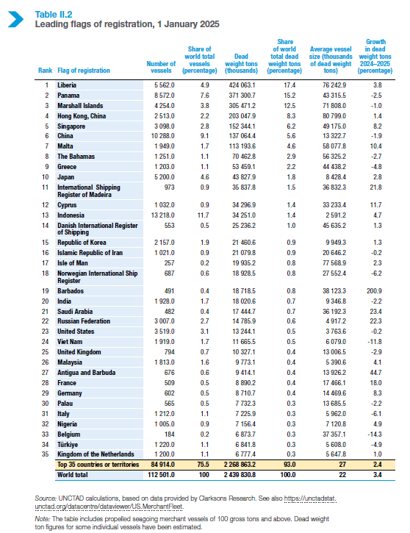
Việc nhảy cờ (thay đổi quốc tịch tàu) và đội tàu bóng tối
Việc nhảy cờ đã tăng tốc trong năm 2024, với thời gian trung bình giữa thời điểm một tàu bị trừng phạt và thời điểm nó được đổi sang cờ mới giảm đi một nửa trong năm 2025. Một số quốc gia đăng ký tàu nhỏ gần đây đã chứng kiến ​​sự tăng trưởng nhanh chóng, được cho là có liên quan đến "đội tàu bóng tối". Đội tàu này chủ yếu gồm những tàu chở dầu cũ, bao gồm một số tàu chưa được kiểm tra gần đây, với việc bảo trì kém, quyền sở hữu không rõ ràng và không được bảo hiểm, hoạt động "nhằm lách lệnh trừng phạt và chi phí bảo hiểm cao". Đầu năm 2025, Liên minh Châu Âu, Anh và Mỹ đã áp dụng các lệnh trừng phạt mới ảnh hưởng đến đội tàu bóng tối này. Đến tháng 5 năm 2025, khoảng 3% tổng trọng tải tàu trên thế giới phải chịu các lệnh trừng phạt này. Cùng nhau, các tàu trong đội tàu bóng tối có thể làm thay đổi mô hình thương mại dầu mỏ và nhu cầu về sức chở của đội tàu chở dầu, với người mua, nhất là các nhà máy lọc dầu ở Châu Á, đang tìm kiếm các nguồn thay thế, chẳng hạn như ở Brazil, Mỹ và Tây Phi. Hậu quả là, các chuyến đi phải kéo dài hơn và nhu cầu về sức chở tàu chở dầu có thể tăng lên.
Các quốc gia sở hữu tàu hàng đầu
Ba quốc gia sở hữu tàu hàng đầu theo sức chở lần lượt là Hy Lạp, Trung Quốc và Nhật Bản, chiếm hơn 40% đội tàu thế giới tính theo trọng tải tổng cộng, gần một phần ba theo số lượng tàu và 33,1% theo giá trị. Tổng thị phần của 10 quốc gia sở hữu tàu hàng đầu chiếm 67,3% sức chở của đội tàu toàn cầu và 65,6% giá trị. Trong khi Hy Lạp là quốc gia sở hữu tàu hàng đầu theo sức chở (16,4%) thì các chủ tàu Trung Quốc lại nắm giữ thị phần lớn nhất về giá trị trong đội tàu toàn cầu (12,4%). Tổng thị phần của Trung Quốc và Hồng Kông (Trung Quốc), sẽ đưa Trung Quốc lên vị trí đầu tiên (20,2%) trong danh sách các quốc gia sở hữu tàu trên toàn cầu.
Các quốc gia sở hữu tàu đáng chú ý khác
Nhật Bản và Singapore, hai quốc gia sở hữu đội tàu lớn thứ ba và thứ tư thế giới, lần lượt chiếm 9,9% và 6,3% sức chở toàn cầu. Nhiều sức chở của 10 quốc gia sở hữu tàu hàng đầu lại được đăng ký dưới cờ nước ngoài, ngoại trừ Hồng Kông, Trung Quốc, nơi có công suất tàu mang cờ nước ngoài chiếm chưa đến một nửa đội tàu thuộc sở hữu. Ngoài Hy Lạp, những quốc gia sở hữu tàu châu Âu trong danh sách 10 quốc gia hàng đầu bao gồm Đức với thị phần 3,0% và Vương quốc Anh với 2,4%. Các quốc gia ở Châu Phi và Châu Mỹ Latinh tiếp tục đóng vai trò nhỏ trong vai trò chủ sở hữu tàu toàn cầu.
